能源系统管理图
一、太阳能供水供暖系统监控原理图
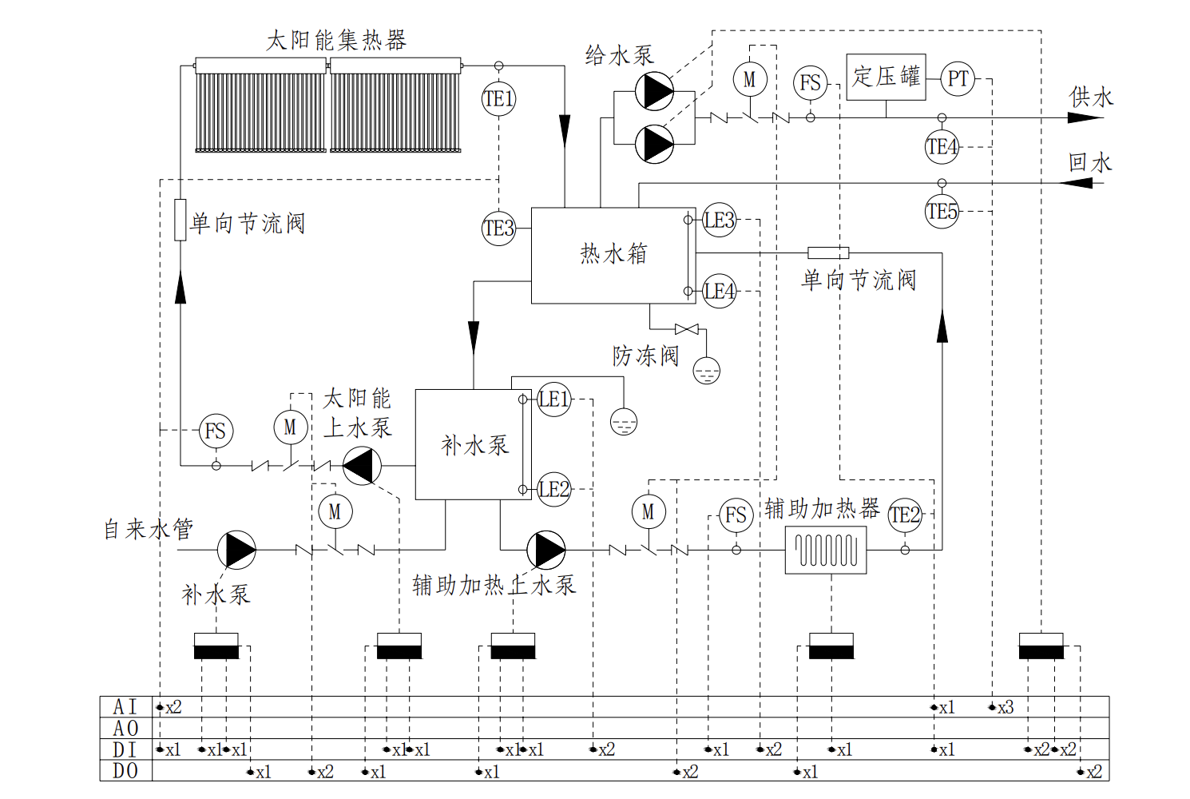

二、太阳能制冷系统监控原理图
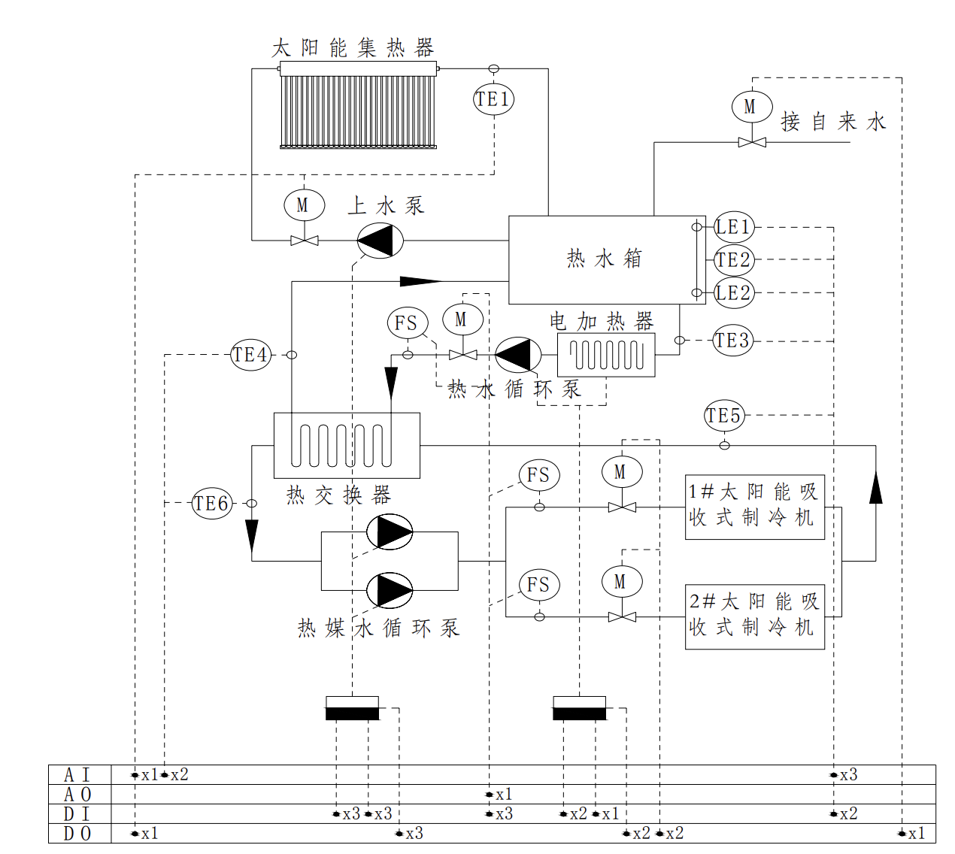
三、太阳能空调系统监控原理图
